Блок 1

1. Для уменьшения общей электрической емкости конденсаторы соединяют...

1)треугольником

2)последовательно

3)звездой

4)параллельно

2. Напряженность электрического поля, при которой наступает пробой диэлектрика, называется..

1)достаточной

2)максимальной

3)пробивной

4)предельной

3. Уменьшение температуры проводника приведет к _______ его сопротивления

1)увеличению

2)уменьшению

3) неизменности

4)потере

4. Формула для определения эквивалентного соединения R, электрической цепи изображенной на схеме, имеет вид....

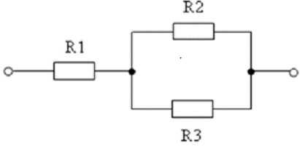

1)1/Rэ=1/R1+1/R2+1/R3

2)Rэ=R1+R2+R3

3)Rэ=R1+R2*R3/R2+R3

4)Rэ=R1*R2/R1+R2+R3

5. При расчете сложных электрических цепей **НЕ ИСПОЛЬЗУЕТСЯ**...

1)закон Кулона

2)закон Ома

3)первый закон Кирхгофа

4)второй закон Кирхгофа

6. Расчет нелинейных цепей, как правило, производят...

1)методом эквивалентного генератора

2)графическим методом

3)методом преобразования

4)методом наложения

7. напряженность магнитного поля и магнитной индукции связаны соотношением...

1)H=B*μ

2)Н=Ф/μа

3)Н=В/μа

4)Н=В/Ф

8. Направление ЭДС индукции в прямолинейном проводнике определяется по правилу...

1)левой рука

2)буравчика

3)правой руки

4)Ленца

9. Прописными буквами с индексом Im, Um, Em обозначаются______ значения переменного тока

1)средние

2)амплитудные

3)действующие

4)мгновенные

10. Переменный ток совпадает по фазе с напряжением в цепи с ______ нагрузкой

1)активной

2)идеальной

3)емкостной

4)индуктивной

11. Резонанс токов в цепи переменного тока возможен при условии равенства _____ сопротивлений ветви

1)индуктивного и активного

2)активного и емкостного

3)индуктивного и емкостного

4)индуктивного и полного

12. В симметричной звезде фазные и линейные напряжения и токи связаны соотношениями...

1)Uл=Uф; Iл=Iф

2)Uл=Uф; Iл=[3Iф

3)Uл=[3Uф; Iл=[3Iф

4)Uл=[3Uф; Iл=Iф

Блок 2

13. На корпусе конденсатора написано 50 мкФ. 300 В. Максимальный заряд (q), который можно сообщить конденсатору, равен _______ мКл

14.

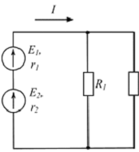

Сила тока в электрической цепи (см. рис.), состоящей из двух последовательно включенных источников ЭДС E1=60 В, E2=60 В с внутренними сопротивлениями r1=2 Ом, r2=2 Ом и двух резисторов R1=10 Ом, R2=15 Ом, составит ______ А(ответ округлите до целого числа)

15.

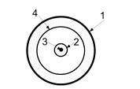

Для коаксиального кабеля (см. рис.) магнитная напряженность Н...

1)H=max в точке 4

2)Н=0 в точке 1

3)Н=0 в точке 3

4)H=max в точке 2

16.

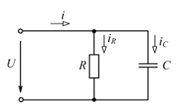

Общее сопротивление z электрической схемы (см. рис.) с активным сопротивлением R=2 Ом и емкостью C=1600 мкФ переменному току с частотой f=50 Гц составит_____ (ответ округлите до целого числа)

17. Электроизмерительные приборы применяются для контроля параметров... (два варианта ответа)

1)технологических процессов

2)космических кораблей

3)плотности

4)гидролиза

18. Полупроводники p-типа называются... (два варианта ответа)

1)дырочными

2)акцепторными

3)электронными

4)донорными

Блок 3

19.1

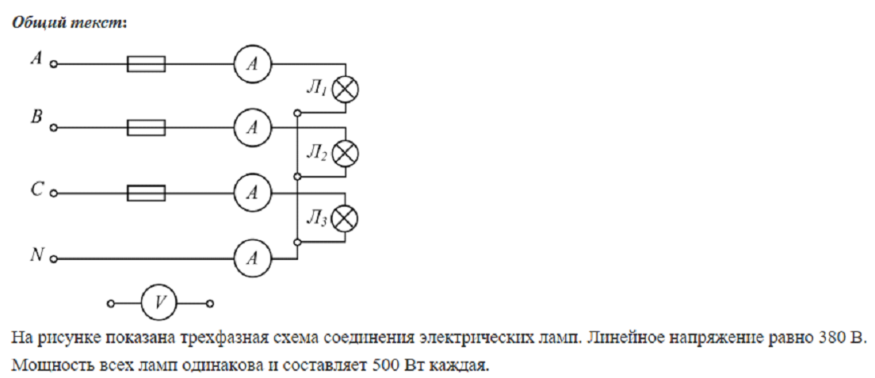

Задание:

При соединении звездой...

1)Линейный и фазные токи одинаковы (Iл=Iф)

2)фазный ток больше линейного (Iл<Iф)

3)соотношение между линейным и фазным током выражается формулой (Iл=[3Iф)

4)фазный ток меньше линейного (Iл>Iф)

19.2



Задание:

В нулевом проводе защитные устройства не устанавливаются, потому что... ( два варианта ответа)

1)это приведет к удорожанию конструкции

2)разрыв нулевого провода вызывает значительное изменение токов и фазных напряжений в приемнике

3)предохранитель все равно не сработает, так как в нулевом проводе ток отсутствует

4)нулевой провод выполняет дополнительную защитную функцию от поражения электричемким током

19.3



Задание:

Если включены все лампы, то ток в фазе В равен _____ А (ответ округлите до целого)

20.1 Мерой допустимой нагрузки на электрические провода является...

1)напряженность

2)сила тока

3)мощность тока

4)потенциал

20.2 Все параллельно соединяемые источники питания должны иметь одинаковые... (два варианта ответа)

1)емкости

2)размеры

3)внутренние сопротивления

4)ЭДС

20.3 Если напряжение в сети U=120 В, падение напряжения на резисторе R2 равно U2=30 В, сопротивление резистора R1=30 Ом, то сила тока I составит _____ А

21.1

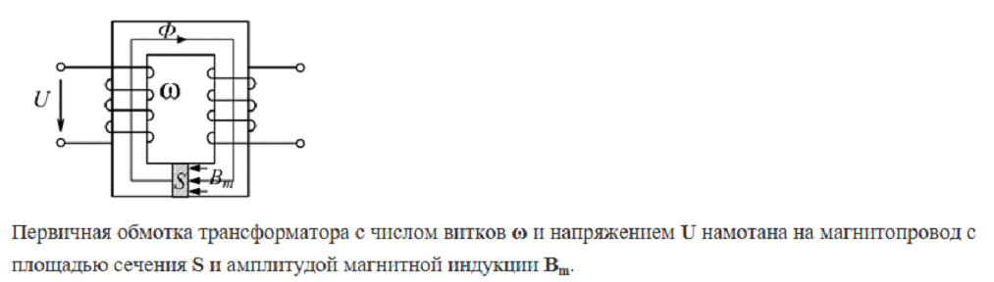

Задание:

Для питания электроэнергией жилых помещений используются ______ трансформаторы

1)согласующие

2)измерительные

3)специальные

4)силовые

21.2



Задание:

В мощных силовых трансформаторах масло является... (два варианта ответа)

1)виброгасителем

2)теплоотводом

3)шумогасителем

4)диэлектриком

21.3

